目录

XXX医院智慧体检系统实施方案 2

一、项目范围 2

二、 项目工作量评估 2

三、 研发评估详细说明 2

四、 项目需人力安排 3

五、 项目计划 3

六、 项目实施交付流程安排 4

6.1 项目咨询规划 4

6.2 项目合同签订 4

6.3 项目准备阶段 4

6.4 项目建设阶段 5

6.5 项目交付阶段 5

6.6 项目组织管理方案 5

6.7 项目进度管理 5

6.8 质量管理与控制 6

6.9 项目变更管理 6

七、 项目主要工作内容 6

7.1 项目系统架构及相关要求 6

7.2性能指标 9

八、 项目服务内容 11

8.1 项目进度安排 11

8.2 验收服务 11

8.3 培训要求及培训计划 11

8.4 售后服务要求 12

## XXX医院智慧体检系统实施方案

## 一、项目范围

体检预约+体检系统+LIS系统接口+PACS系统接口+HIS系统+短信平台接口+病理接口+心电系统接口+导检系统接口+15台非标设备对接+合同内的定制化开发需求

## 项目工作量评估

|  |  |  |  |
| --- | --- | --- | --- |
| 模块 | 工作量 | 模块 | 工作量 |
| 体检预约 | 4 | 短信平台接口 | 2 |
| 体检系统V3.0（定制化） | 15 | 病理接口 | 2 |
| LIS系统接口 | 3 | 心电系统接口 | 2 |
| PACS系统接口 | 2 | 导检系统接口 | 3 |
| HIS系统 | 4 | 15台非标设备对接 | 30 |
| 合同内的定制化开发需求 | 1 |  |  |
| 总工作量：1个工作日 | | | |

## 研发评估详细说明

|  |  |  |  |
| --- | --- | --- | --- |
| 功能模块 | 需定制化业务 | 详细描述 | 开发工作量（天/人） |
| **团检业务** | 体检任务审核 | 对体检任务的审核及驳回操作。 | 15 |
| **排班管理** | 个人排班 | 可以新增、添加、修改、删除某个工作人员的未来一周、几周的工作排班。 | 15 |
|
| 批量排班 | 可以批量、添加同类工作人员的未来一周、几周的工作排班。 | 15 |
|
| 备忘录 | 工作人员日记簿，可以设置某天需要提醒某项工作等，登陆系统可从日历中看到提醒。 | 10 |
| **公告发布** | 院内通知 | 通过以跑马灯的形式设置通知内容，可定向通知需要通知的人员，被通知人员只要登陆系统就可以看到通知。 | 6 |
| **登记台管理** | 人员删除恢复 | 支持对无效数据的删除；误删除的数据支持回复。 | 10 |
| **总检医生工作站** | 浏览分科检查结果 | 各科室小结汇总，查看各科室结果，医学影像图像，各科室检查结果对比。 | 5 |
| 体检数据趋势分析 | 动态显示各分科各检查项的历史结果，也支持历年结果对比，检验数值型结果可形成趋势图。 | 10 |
| **体检质量控制管理** | ·全科会诊平台 | 医生随时查看到客人在其它科室检查出来的异常指标，也可查看到客人本次本部已检科室的全部结果，同时该功能实现多科室互相协作、配合为客人进行全面会诊服务。无形中真正实现多科室多医生同时为客人提供健康检查服务。系统提供完善的客人健康信息并直观呈现在医生眼前，方便医生与客人进行交流互动，体现贴心服务。 | 10 |
| **统计报表** | 阳性分析图标 | 阳性（年龄段）分析图表。 | 5 |
|  |  | 合计 | 1 |

## 项目需人力安排

(1) 项目产品经理 1名；

(2) 高级开发工程师 3名；

(3) 项目经理 1名；

(4) 实施工程师1名

(5) 测试工程师1名

## 项目计划

|  |  |  |  |  |  |  |  |  |
| --- | --- | --- | --- | --- | --- | --- | --- | --- |
| 项目 | 项目准备 | 需求调研 | 项目启动会 | 定制化需求开发 | 产品部署安装调试 | 用户培训 | 试运行  上线 | 项目验收 |
| 项目准备 | 7天 |  |  |  |  |  |  |  |
| 需求调研 |  | 5天 |  |  |  |  |  |  |
| 项目启动会 |  |  | 2天 |  |  |  |  |  |
| 定制化需求开发 |  |  |  | 101 |  |  |  |  |
| 服务器部署 |  |  |  |  | 3天 |  |  |  |
| 整理导入基础数据 |  |  |  |  | 3天 |  |  |  |
| 公众号及移动端应用搭建及调试 |  |  |  |  | 4天 |  |  |  |
| 医院设备对接 |  |  |  |  | 30天 |  |  |  |
| 第三方接口对接及调试 |  |  |  |  | 17天 |  |  |  |
| 用户培训 |  |  |  |  |  | 5天 |  |  |
| 试运行上线 |  |  |  |  |  |  | 10天 |  |
| 项目验收 |  |  |  |  |  |  |  | 1天 |

## 项目实施交付流程安排

项目咨询规划==》合同签订==》实施准备==》项目启动==》需求确认及开发==》现场实施==》系统试运行==》项目上线==》项目验收

### 6.1 项目咨询规划

     项目咨询阶段的目的是：对现有业务和IT现状进行调查和初步诊断，明确咨询与实施的目标与范围，根据现状制定具体的行动方案。

### **6.2 项目合同签订**

依据甲乙双方需求和业务要求，进行明确合作合同，确定范围，时间，金额等项目基础条件。

### **6.3 项目准备阶段**

项目准备阶段的目的是：

1、确定适合的项目经理：建立双方的项目组织，建立项目组织的高效的决策和解决问题机制，并在项目组织内部，对于项目的远景达成共识；

2、对客户业务运动流程进行调研，确定包含实施主计划的工作任务书；

3、召开项目启动会，是客户的高层以致全体员工，对因项目实施带来的过程和方法的变革有清楚的认识，同心协力，推动项目的实施；

### **6.4 项目建设阶段**

项目建设阶段的目的是：对客户实施范围内的业务进行深入全面的分析，澄清客户的需求，并结合产品拟定应用方案，建立一套系统运行的良好制度；

### **6.5 项目交付阶段**

项目交付的目的是：建立一个良好的软件使用规范，完成大量用户的操作培训、完成从模拟运行阶段到正式运管的转换；

### **6.6 项目组织管理方案**

(1) 体检系统供应商根据项目的建设要求，提出完整的项目管理、系统设计与部署、开发、培训、项目施工、项目验收、售后服务方案以及中标供应商人力资源供给方案。

(2) 体检系统供应商根据对项目的理解作出项目的人员配置管理计划，包括组织结构、项目负责人、组成人员及分工职责；

(3)院方有权监督和管理投标项目的测试、安装、调试、故障诊断、系统开发和验收等各项工作，软件服务商必须接受并服从采购人的监督、管理要求，提供中间过程工作成果。

（4）院方有权考查体检系统供应商人员的每日出勤和工作内容，根据考查情况，可要求软件服务商更换人员，直至院方满意为止。

### **6.7 项目进度管理**

(1) 体检系统供应商根据对项目的理解作出项目实施的初步计划提交正式工作方案，明确体检科工作的方式、方法、过程步骤、按阶段分解的详细计划、对应计划应提交的工作成果、需要院方协调与配合的事项，并经院方审核、批准。

(2) 体检系统供应商在项目实施过程中必须分别按周、月提交进度报告，对项目问题及进度延迟原因进行说明，制定合理的解决措施并有效执行。

(3) 体检系统供应商提供项目沟通计划，确保与院方负责人之间信息沟通顺畅。

### **6.8 质量管理与控制**

(1) 体检系统供应商按照其ISO:27001信息安全管理体系规范要求，针对招标项目实施过程及交付结果进行质量规划、管理、控制。

(2) 体检系统供应商提交正式的质控计划，明确质量控制点、控制内容、质量要求、检查记录要求，并经院方负责人审核、批准。

(3) 体检系统供应商在智慧体检系统部署实施过程中应开展质量保证活动，所提交的进度报告应包括质量报告内容，对质量问题制定改进措施并有效执行。

(4) 讯体检系统供应商接受院方的质量监督检查，提供真实有效的相关质量活动记录、证据，无条件接受采购人提出的质量问题整改要求，承担质量责任及因质量问题导致的进度延迟责任。

(5) 体检系统供应商提供详细测试方案，包括采用测试技术、测试方法和测试报告提交形式。

### **6.9 项目变更管理**

在智慧体检系统迭代升级过程中，变更有时是不可避免的，变更控制是整个项目成功与否的重要因素，经常涉及到工作内容、地点、时间安排甚至技术方案，软件服务商需要结合自己的成功经验，对变更情况进行分析，并给出变更工作方法。

## 项目主要工作内容

### 7.1 项目系统架构及相关要求

建立医院体检系统平台，包含体检系统、体检预约系统、检后评估和管理系统，以实现健康数据共享、体检协同、数据挖掘分析等信息化服务。

**5.1.1 产品总体架构图：**

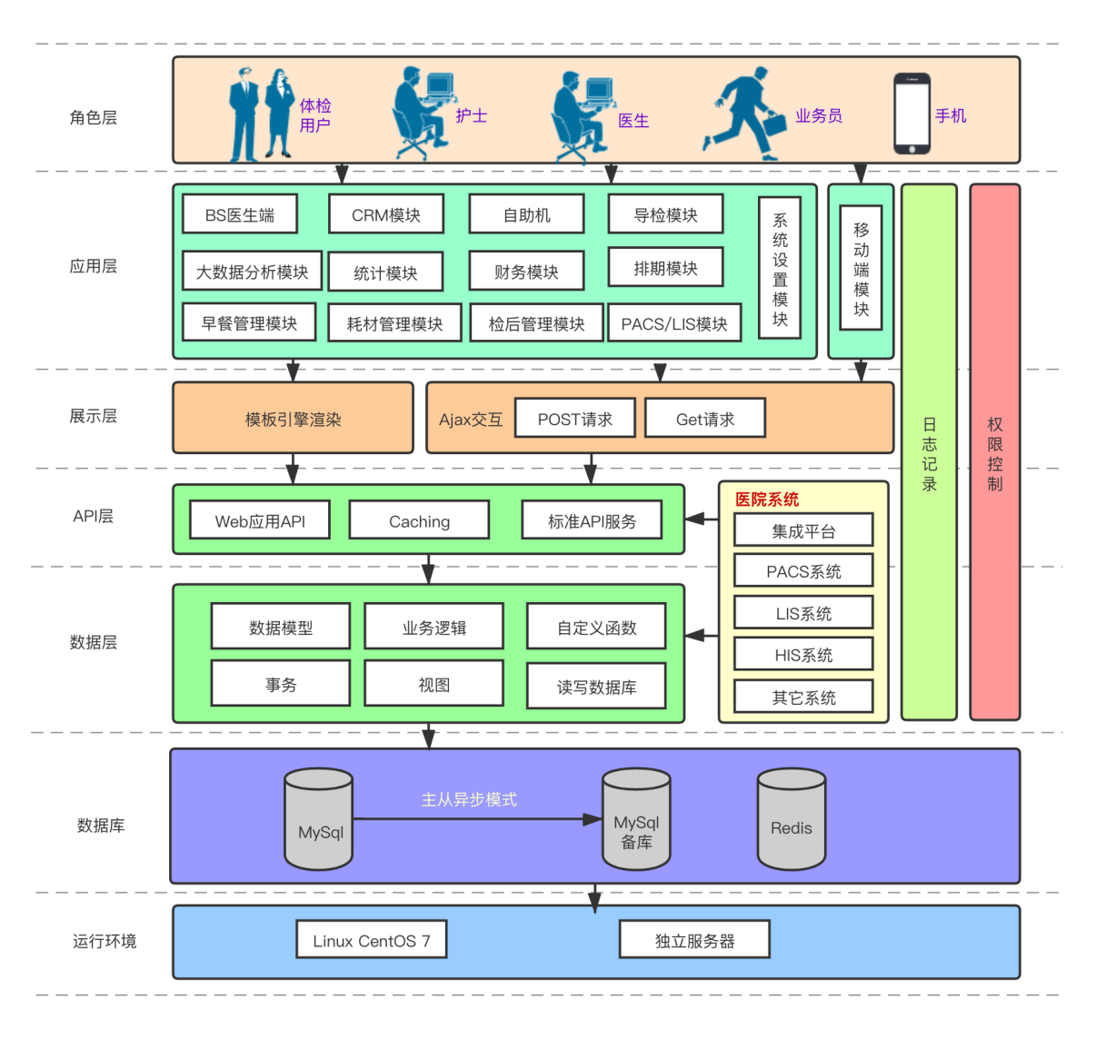

**5.1.2 网络拓扑图：**

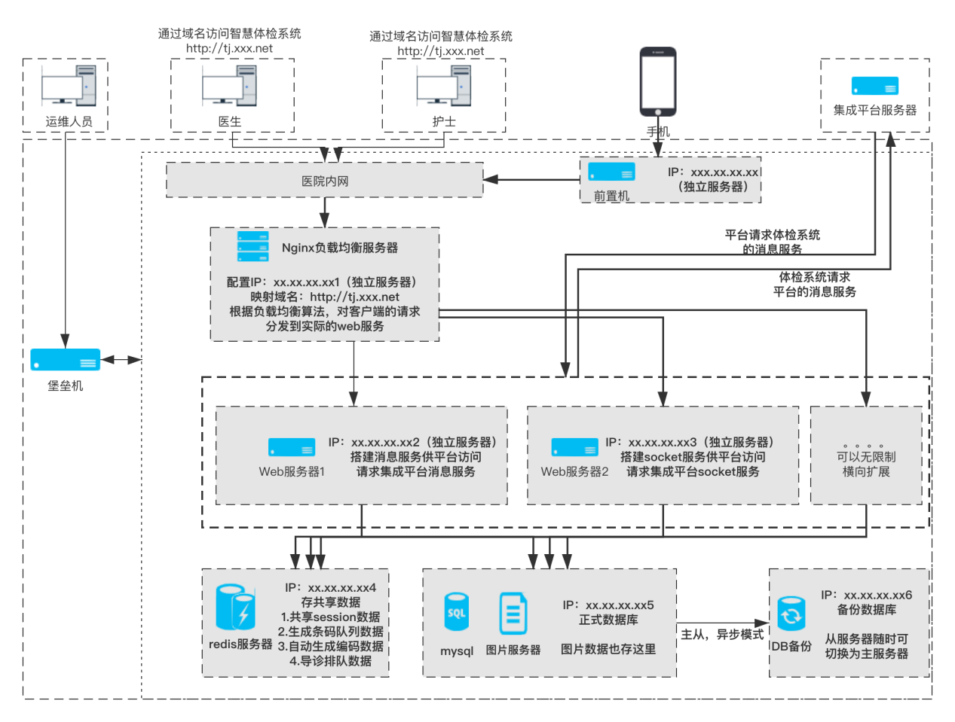

**5.1.3 智慧体检服务流程**

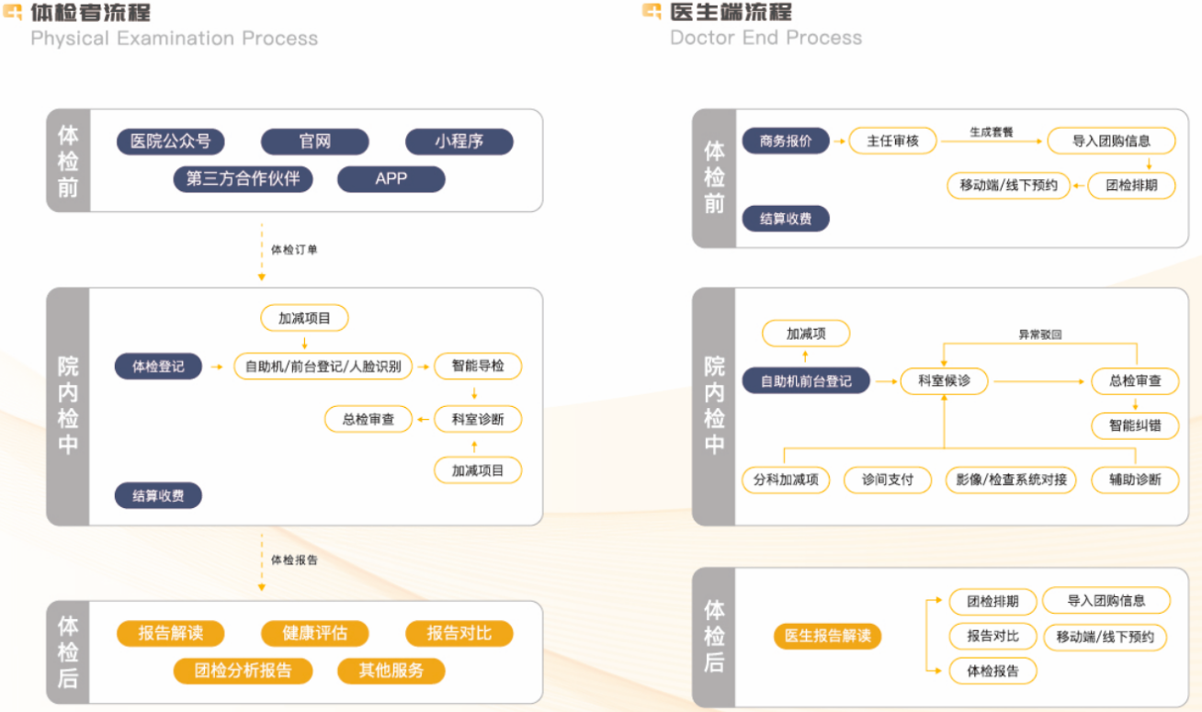

### 7.2性能指标

**5.1.3.1 系统响应时间**

在本项目中，性能需求主要指作业响应时间方面的要求，作业响应时间指完成目标系统中的交互或批量处理所需的响应时间。根据业务处理类型的不同，把作业划分为两类：交互类业务、查询类业务，分别给出响应时间要求的参考值，包括峰值响应时间、平均响应时间。

(a)交互类业务：是指平时工作中在系统中进行的业务处理，如录入，修改或删除一条单据等操作。

平均响应时间：1-3(秒)、峰值响应时间：3-5(秒)；

(b)查询类业务：如信息查询、统计报表生成等。查询业务由于受到查询的复杂程度、查询的数据量大小等因素的影响，需要根据具体情况而定，在此给出一个参考范围。

简单查询平均响应时间：1-3(秒)、复杂查询平均响应时间：3-6(秒)；

**5.1.3.2 系统稳定性**

整个系统能够连续7×24小时不间断工作。系统运行每1000小时中可用时间至少不小于999小时，故障间隔时间应大于1000小时；系统要保证数据的一致性，完整性，准确性要求达到99.99%；对人工输入的数据以及来自不同接口的数据进行合法性检查，确保流程的通畅性，并且能够对错误数据进行自动纠错处理；必须有数据存储备份，在更换平台时保证应用系统的平滑过渡。

5.1.3.3 健康智慧体检系统软件语言与数据库信息

开发语言：PHP

系统架构：B/S架构

数据库：MYSQL

安全传输协议： SSL/HTTPS

**5.1.4 智慧体检系统软硬件安全要求**

本项目安全规划的目标是支撑和保障平台和相关医疗服务业务的安全稳定运行，防止信息网络瘫痪、防止应用系统破坏、防止业务数据丢失、防止卫生信息泄密、防止终端病毒感染、防止有害信息传播、防止恶意渗透攻击，以确保信息系统安全稳定运行，确保业务数据安全。通过建立起立体的信息安全体系，即通过物理级、网络级、应用级、系统级的安全性设计以及贯穿其中的安全管理措施来确实保证系统的整体安全。同时从管理体制上进行必要的调整以适应整体安全管理策略的需要。

1. 安全等保与加密要求

本系统部署信息安全要求等级为公安部等保三级要求。

1. 物理级安全

对计算机网络设备、设施及相关的数据存储介质提供的安全保护，使其免受各类自然灾害（地震、水灾、火灾等）以及人为操作失误或错误甚至计算机犯罪行为的破坏。物理安全防范是本系统整体安全架构的基础，对系统的正常运行具有重要的作用。

1. 网络级安全

网络安全就是保证网络系统提供数据采集、传输和交换中的保密性、完整性、可用性。各类服务器均应放置在具有防火墙保护的独立网段中，以确保服务器安全；采用VPN技术构筑卫生业务虚拟专用网，保证网络路由的接入安全及信息的传输安全。

使用HTTPS为应用服务器提供的对安全的传输层支持。网络应用服务器中间件提供全面的安全体系结构，包括访问控制、基于密码的隐私权和用户验证。还采用用户级和组级访问控制列表（ACL）、域、Secure Sockets Layer（SSL）、数字签名以及其它基于标准的安全措施。

1. 应用级安全

应用安全以密码技术为基础，建立一个应用级的安全平台，针对系统内各类具体的应用系统统一提供相应的应用级安全保护，包括数据资源的保护和应用系统处理过程的保护。

1. 系统级安全

系统级的安全主要是从操作系统的角度考虑系统安全措施，防止不法分子利用操作系统的一些BUG、后门取得对系统的非法操作权限。智慧体检系统具备性能完善的系统安全基础设备，包括网络防火墙、入侵监测、病毒防范、用户识别等信息安全软硬件系统，并设专人进行日常监督管理与更新。

1. 安全管理

安全管理是整体安全架构的核心，负责对安全架构的其他部分进行协调和管理以实现系统的整体安全，涉及到人员管理和资源调配等方面的内容，是整个安全架构中技术手段和管理手段结合较紧密的一个部分。包括：安全管理体系的建立；安全管理策略的定制；安全管理制度的制定。

## 项目服务内容

### 8.1 项目进度安排

软件服务商必须承诺在签署合同后1个月内完成系统部署、安装调试、培训、验收合格且交付使用。智慧体检系统服务人员全部到岗，并开展维护工作。

### 8.2 验收服务

1、软件服务商部署完成后按照要求将智慧体检系统安装到医院负责人指定的区域及设备上，并完成相应规范安装调试，达到稳定运行、交付使用。

2、当满足以下条件时医院向软件服务商签发项目验收报告：

a、部署功能等符合合同技术规格书的要求，性能满足要求。

c、软件服务商完成项目部署和产品的安装调试，并交付使用。

### 8.3 培训要求及培训计划

培训要求：软件服务商对医院体检科或信息科所有相关部门及人员，提供操作使用培训。

培训类型：根据培训的内容不同，我们可以将不同培训项目归纳为不同的培训类型，这样更有利于对培训进行统一安排和管理，节约医院资源。医院内部老师的内部培训。

培训方式：对于不同的培训项目，我们可以采取不同的培训方式。大体而言，我们可以将培训方式分为以下几类：培训方法有讲授法、演示法等。为了提高培训质量，往往需要将各种方法配合运用。

### 8.4 售后服务要求

1、维护期：租赁期全部免费负责系统的维护工作。

2、维护期内，由软件服务商免费提供服务，同时根据院方的需求进行系统的系统功能完善、数据库维护、软件升级、维护等服务。

3、系统维护与技术支持方法：所有设备和系统出现故障时，承诺在1小时内对医院所提出的维修要求做出反应，如需要在2小时内到达现场，并在1小时内恢复系统正常运行。

4、提供7x24小时技术支持，责任工程师的巡检服务，了解系统的运行状况，为系统定期维护移动电话24小时保持畅通。

5、定期上门保养，使系统处于最佳运行状态。

6、电话技术支持，协助医院日常维护，电话指导不能解决的问题，4小时内现场服务解决。

7、紧急上门服务，系统故障或系统灾难导致采购人正常工作受到影响，2小时内赶到现场服务